1. Farmacinė kompozicija kapsulės pavidalu, apimanti:

granulę, apimančią terapinį junginį glaudžiame mišinyje su bent viena farmaciškai priimtina pagalbine medžiaga, kur minėtas terapinis junginys yra 4-metil-3-[[4-(3-piridinil)-2-pirimidinil]amino]-N[5-(4-metil-1 H-imidazol-1-il)-3-(trifluormetil)fenil] benzamidas:

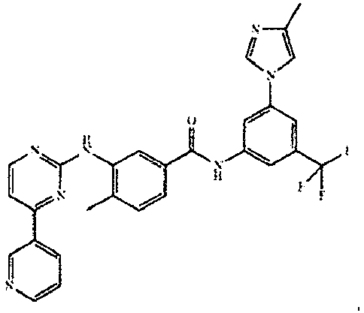

arba farmaciškai priimtiną jo druską ir

kur minėta granulė taip pat apima paviršinio aktyvumo medžiagą, ir

kur minėta farmacinė kompozicija apima lubrikantą, ir minėto lubrikanto koncentracija neviršija farmacinės kompozicijos 1 % svorio, ir kur minėta paviršinio aktyvumo medžiaga yra poloksameras.

2. Farmacinė kompozicija pagal 1 punktą, kur minėtos paviršinio aktyvumo medžiagos koncentracija yra iki 1 % svorio imtinai minėtos farmacinės kompozicijos.

3. Farmacinė kompozicija pagal 1 ar 2 punktą, kur minėta terapinė medžiaga yra nilotinibo hidrochlorido monohidratas.

4. Farmacinė kompozicija pagal 1, 2 ar 3 punktą, kur minėtas lubrikantas yra magnio stearatas.

5. Farmacinė kompozicija pagal bet kurį iš 1–4 punktų, taip pat apimanti laktozės monohidratą, kurio kiekis sudaro mažiau kaip kompozicijos 40 % svorio.

6. Farmacinės kompozicijos gamybos būdas, apimantis šiuos veiksmus:

sudarymą terapinio junginio mišinio, kuris yra 4-metil-3-[[4-(3-piridinil)-2-pirimidinil]amino]-N[5-(4-metil-1 H-imidazol-1-il)-3-(trifluormetil)fenil] benzamidas arba farmaciškai priimtina jo druska ir bent viena farmaciškai priimtina pagalbinė medžiaga;

miltelių mišinio granuliavimą drėgnuoju būdu ir minkymą su granuliavimo skysčiu tam, kad būtų suformuotos drėgnos granulės, ir

drėgnų granulių išdžiovinimą tam, kad būtų suformuotos granulės, kur miltelių mišinys apima paviršinio aktyvumo medžiagą; taip pat apimant granulių perdirbimą į kapsulę, ir kur minėta paviršinio aktyvumo medžiaga yra poloksameras.

7. Būdas pagal 6 punktą, kur granuliavimo skystis apima vandenį.

8. Būdas pagal 7 punktą, kur naudojamo granuliavimo skysčio koncentracija yra 10–25 % miltelių mišinio svorio.

9. Būdas pagal 6 punktą, taip pat apimantis granulių sijojimo veiksmą.

10. Būdas pagal 6 punktą, kur drėgnos granulės yra džiovinamos iki džiovinimo vertės nuostolių, mažesnių arba lygių maždaug dviem procentams drėgnų granulių svorio iki džiovinimo.

11. Būdas pagal 6 punktą, kur minėtas poloksameras yra poloksameras 188.

12. Farmacinė kompozicija, kurios formulė, kaip nurodyta toliau:

| Sudedamosios dalys | Svoris kapsulėje (mg) | Procentinė dalis (sv. % / sv. %) |
| --- | --- | --- |
| Granulė |  |  |
| Nilotinibo hidrochlorido monohidratas | 220,60 | 55,2 % |
| Poloksameras 188 | 3,18 | 0,8 |
| Laktozės monohidratas | 78,47 | 19,6 % |
| Polivinilo pirolidonas | 15,91 | 4 % |
| Išorinė fazė |  |  |
| Laktozės monohidratas | 77,64 | 19,4 % |
| Koloidinis silicio dioksidas | 2,10 | 0,5 % |
| Magnio stearatas | 2,10 | 0,5 % |
| Iš viso | 400,00 |  |

kur procentinės dalys yra išreikštos svoriu viso vaisto formos svorio atžvilgiu.